**5.1 用字母表示数量关系**

一、请你填一填。

1．一只手有5个手指，两只手有10个手指，n只手有（ ）个手指。

2．四（1）班有学生a人，其中男生有27人，女生有（ ）人。

3．商店运进n盒彩笔，共计20元，每盒彩笔（ ）元。

4．明明比红红大2岁，今年红红a岁了，今年明明（ ）岁。

5．7×x 或 x ×7可以写成（ ）或（ ），也可以简写成（ ）。

二、用含有字母的式子表示。



1．



x页 y页

（1）两本字典一共有（ ）页。

（2）《现代汉语词典》比《新华字典》多（ ）页。

2．某小学买来54本语文练习本和60本数学练习本。

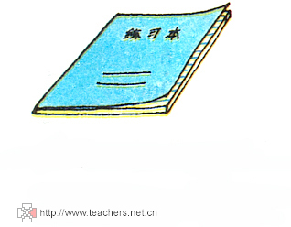

X 元 y元

买语文练习本花了多少元？

买数学练习本花了多少元？

各买一本花多少元？

三、红红有a本课外书，亮亮比红红少7本，亮亮有（ ）本，他们俩一共有（ ）本。

答案：

一、1. 5n 2. a-27 3. 20÷n 4.a+2 5. 7·x x·7 7x

二、1.(1) x+y (2)y-x 2. 54x 60y x+y

三、a-7 2a-7